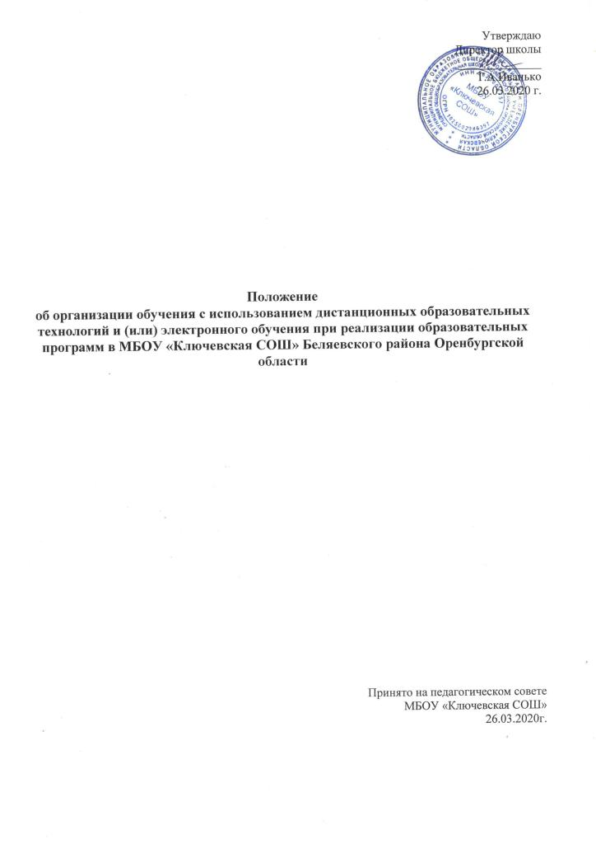

Положение
об организации обучения с использованием дистанционных образовательных технологий и (или) электронного обучения при реализации образовательных программ в МБОУ «Ключевская СОШ» Беляевского района
Общие положения
1.1. Настоящее положение регулирует организацию обучения с использованием дистанционных образовательных технологий и (или) электронного обучения в МБОУ «Ключевская СОШ» (далее Школа)
1.2. Настоящее Положение об обучении с использованием дистанционных образовательных технологий и (или) электронного обучения разработано на основании следующих документов:
Федерального закона от 29.12.2012 27З-ФЗ «Об образовании в Российской Федерации»;
Трудового кодекса Российской Федерации;
Приказом Минпросвещения России от17.03.2020 №104
СанПиН 2.4.2.2821-10 «Санитарно-эпидемиологические требования к условиям организации обучения в общеобразовательных учреждениях» с изменениями от 24.11.2015г. №8
Письмом Минпросвещения России от 19.03.2020 №ГД-39/04
Приказом министерства образования области от 20.03.2020№01-21/589 «О порядке организации образовательной деятельности в организациях, реализующих образовательные программы начального общего, основного общего, среднего общего образования и дополнительные образовательные программы с применением электронного обучения и дистанционных образовательных технологий»
I.3. Данное Положение разработано в целях определения единых подходов к деятельности школы по реализации основных образовательных программ начального, основного, среднего общего образования во время пандемии.
2. Организация образовательного процесса во время пандемии (режим работы)
2.1 Директор Школы на основании указаний вышестоящих органов управления образованием или на основании заявлений родителей (законных представителей) учеников образовательной организации издает приказ о переходе на обучение с использованием дистанционных образовательных технологий и (или) электронного обучения всей школы или об индивидуальных переходах на обучение с использованием дистанционных образовательных технологий и (или) электронного обучения отдельных учащихся или отдельных классов.
2.2 Во время обучении с использованием дистанционных образовательных технологий и (или) электронного обучения деятельность Школы осуществляется в соответствии с утвержденным режимом работы, деятельность педагогических работников – в соответствии с установленной учебной нагрузкой, расписанием учебных занятий, иных работников – режимом рабочего времени, графиком сменности.
2.3 Директор школы:
- осуществляет контроль за организацией ознакомления всех участников учебно-воспитательного процесса с документами, регламентирующими организацию работы Школы во время обучения с использованием дистанционных образовательных технологий и (или) электронного обучения;
- осуществляет контроль за реализацией мероприятий, направленных на обеспечение выполнения образовательных программ;
- принимает управленческие решения, направленные на повышение качества работы Школы во время обучения с использованием дистанционных образовательных технологий и (или) электронного обучения.
2.4. Заместитель директора по учебной работе:
- организует разработку мероприятий, направленных на обеспечение выполнения образовательных программ обучающимися, находящимися на обучении с использованием дистанционных образовательных технологий и (или) электронного обучения;
- осуществляет контроль за корректировкой календарно-тематического планирования, рабочей программы педагогами Школы;
- определяет совместно с педагогами систему организации учебной деятельности с обучающимися во время обучения с использованием дистанционных образовательных технологий и (или) электронного обучения: виды, количество работ, форму обучения (дистанционная, самостоятельная и др.), сроки получения заданий обучающимися и предоставления ими выполненных работ, сроки размещения информации на сайте школы.
2.5. Заместитель директора по ИКТ:
- осуществляет информирование всех участников учебно-воспитательного процесса (педагогов, обучающихся, родителей (законных представителей) обучающихся, иных работников Школы об организации ее работы во время обучения с использованием дистанционных образовательных технологий и (или) электронного обучения, в том числе через сайт школы.
2.6. Классные руководители:
- организуют беседы, лектории для родителей (законных представителей), обучающихся в дистанционном формате о соблюдении карантинного режима с целью обеспечения сохранности жизни и здоровья обучающихся Школы;
- проводят разъяснительную работу с родителями (законными представителями), доводят информацию о карантинном режиме в классе и его сроках через запись в дневниках, электронную почту, используя любые другие доступные виды электронной связи с родителями обучающихся или личное сообщение по стационарному (мобильному) телефону;
- осуществляют контроль за индивидуальной работой с обучающимися, находящимися на обучении с использованием дистанционных образовательных технологий и (или) электронного обучения;
- доводят информацию до обучающихся и их родителей (законных представителей) о том, где и как можно получить задания, как осуществлять обратную связь с учителями предметниками на период обучения с использованием дистанционных образовательных технологий и (или) электронного обучения с целью выполнения программного материала;
- информирует родителей (законных представителей) об итогах учебной деятельности их детей во время обучения с использованием дистанционных образовательных технологий и (или) электронного обучения.
2.7. При планировании содержания учебной деятельности обучения с использованием дистанционных образовательных технологий и (или) электронного обучения должны соблюдаться санитарно-эпидемиологические требования. Общее время работы обучающегося за компьютером не должно превышать нормы за урок: в 1 – 2 –м классе – 20 минут, 4 – м – 25 минут, 5 – 6 классе – 30 минут, 7 – 11 – м – 35 минут. При этом количество занятий с использованием компьютера в течение учебного дня для обучающихся должно составлять: для обучающихся 1 – 4 классов – один урок, 5 – 8 классов – два урока, 9 – 11 классов – три урока.
3. Организация педагогической деятельности
3.1. Продолжительность рабочего времени педагогов во время обучения с использованием дистанционных образовательных технологий и (или) электронного обучения определяется исходя из недельной нагрузки в учебный период в соответствии с расписанием уроков;
3.2. Педагоги своевременно осуществляют корректировку календарно-тематического планирования, рабочей учебной программы с целью обеспечения освоения обучающимися образовательных программ в полном объеме при переходе на обучение с использованием дистанционных образовательных технологий и (или) электронного обучения, ежедневно в соответствии с утвержденным расписанием уроков вносят домашние задания в электронный журнал, вносят оценки учащихся в электронный журнал, осуществляют обратную связь с учащимися в электронном виде, используя цифровые образовательные платформы, электронный журнал, электронную почту и т.п.
3.3. С целью прохождения образовательных программ в полном объеме обучающимися педагоги применяют разнообразные формы самостоятельной работы, дистанционные формы обучения. Информация о применяемых формах работы, видах самостоятельной работы доводится педагогами, классными руководителями до сведения обучающихся, их родителей (законных представителей).
3.4. Самостоятельная работа обучающихся во время обучения с использованием дистанционных образовательных технологий и (или) электронного обучения может оцениваться педагогами в соответствии с разработанным в школе положением об оценивании через обратную связь в электронном виде, либо через проверочные работы по предмету после окончания обучении с использованием дистанционных образовательных технологий и (или) электронного обучения;
3.5. Самостоятельная деятельность обучающихся во время обучения с использованием дистанционных образовательных технологий и (или) электронного обучения может быть оценена педагогом только в случае достижения положительных результатов.
3.6. По темам и заданиям, вызвавшим затруднения у обучающихся при самостоятельном изучении, учителем проводится корректировка после выхода с обучения с использованием дистанционных образовательных технологий и (или) электронного обучения, пробелы устраняются через индивидуальную работу с обучающимися.
4. Деятельность обучающихся при обучении с использованием дистанционных образовательных технологий и (или) электронного обучения
4.1. Во время обучения с использованием дистанционных образовательных технологий и (или) электронного обучения обучающиеся не посещают школу. Получение заданий и другой важной информации осуществляется через электронный журнал, сайт школы, другие виды электронной связи по договоренности с учителем и классным руководителем.
4.2. Обучающиеся выполняют задания, изучают указанные учителем темы с целью прохождения материала, в том числе с применением дистанционных технологий, используя цифровые образовательные платформы, указанные учителем.
4.3. Обучающиеся предоставляют выполненные во время обучения с использованием дистанционных образовательных технологий и (или) электронного обучения задания в соответствии с требованиями педагогов в электронном виде в сроки, установленные педагогом.
4.4. В случае, если семья находится в трудной жизненной ситуации и не может организовать для ребенка обучение с использованием дистанционных образовательных технологий и (или) электронного обучения с использованием компьютера (интернета), определяются индивидуальные задания для ребенка с использованием учебников и других методических пособий заблаговременно (до перехода на обучение с использованием дистанционных образовательных технологий и (или) электронного обучения), оцениваются знания таких учащихся после окончания обучения с использованием дистанционных образовательных технологий и (или) электронного обучения.
4.5. Родители обучающихся (законные представители) имеют право:
- получать от классного руководителя информацию об обучении с использованием дистанционных образовательных технологий и (или) электронного обучения в классе (школе) и его сроках через личное сообщение по стационарному или мобильному телефону, социальные сети и др.;
- получать информацию о полученных заданиях и итогах учебной деятельности своих детей во время обучения с использованием дистанционных образовательных технологий и (или) электронного обучения, в том числе через электронный дневник учащегося.
4.6. Родители обучающихся (законные представители) обязаны:
- осуществлять контроль выполнения их ребенком карантинного режима;
- осуществлять контроль за соблюдением режима дня, учебного расписания;
- осуществляют контроль выполнения домашних заданий во время обучения с использованием дистанционных образовательных технологий и (или) электронного обучения.
5. Порядок оказания учебно-методической помощи обучающимся
5.1. При осуществлении обучения с использованием дистанционных образовательных технологий и (или) электронного обучения МБОУ «Ключевская СОШ» оказывает учебно-методическую помощь обучающимся, в том числе в форме индивидуальных консультаций, оказываемых дистанционно с использованием информационных технологий.
5.2. В МБОУ «Ключевская СОШ» могут быть использованы следующие виды учебно-методической помощи обучающимся:
- в виде дистанционного взаимодействия: консультации в режиме онлайн с использованием информационных технологий;
- в виде консультаций в режиме офф–лайн с использованием информационных технологий.
- создание условий для самостоятельной работы учащихся посредством обеспечения возможности удаленного доступа учащихся к образовательным ресурсам (электронные учебно-методические комплексы, ресурсы электронных библиотечных систем, единая информационная образовательная среда и др.)
- МБОУ «Ключевская СОШ» создает и обеспечивает функционирование электронной информационно-образовательной среды, включающей в себя информационные, образовательные ресурсы, информационные технологии, обеспечивающие освоение образовательных программ учащимися независимо от места их нахождения, а также соответствующий уровень подготовки педагогического состава.
- Способы обращения к педагогическим работникам: по телефону, по скайпу, по электронной почте, через социальные сети.
6. Порядок осуществления текущего и итогового контроля результатов дистанционного обучения по предметам учебного плана
6.1. Текущий контроль результатов обучения с использованием дистанционных образовательных технологий и (или) электронного обучения проводится учителями. Они используют формы проверки и контроля знаний, предусмотренные образовательными программами и локальными нормативными актами МБОУ «Ключевская СОШ».
6.2. Оценивание учебных достижений обучающихся при обучении с использованием дистанционных образовательных технологий и (или) электронного обучения осуществляется в соответствии с системой оценивания, применяемой в МБОУ «Ключевская СОШ».
6.3. Отметки, полученные обучающимися за выполнение задания при обучении с использованием дистанционных образовательных технологий и (или) электронного обучения, заносятся в электронный журнал.
6.4. Результаты учебной деятельности обучающихся при обучении с использованием дистанционных образовательных технологий и (или) электронного обучения учитываются в классных журналах.
6.5. Текущий контроль успеваемости и промежуточная аттестация обучающихся при обучении с использованием дистанционных образовательных технологий и (или) электронного обучения может осуществляться без очного взаимодействия с учителем.
7. Ведение документации
7.1. Педагогами проводится корректировка календарно-тематического планирования (при необходимости) и делается отметка в соответствии с требованиями оформления календарно-тематического планирования, установленными общеобразовательным учреждением. В случае невозможности изучения учебных тем обучающимися самостоятельно, учитель-предметник может организовать прохождение материала (после отмены карантинных мероприятий) при помощи блочного подхода к преподаванию учебного материала, о чем делается специальная отметка в календарно-тематическом планировании.
7.2. Согласно расписанию уроков в электронном журнале заполняются темы занятия в соответствии с изменениями, внесенными в календарно-тематическое планирование.
7.3. Тема контрольной, практической, лабораторной работы и др., не требующей проведения непосредственно на учебных занятиях, записывается в классный журнал в соответствии с изменениями, внесенными в календарно-тематическое планирование.
7.4. Отметка обучающемуся за работу, выполненную во время обучения с использованием дистанционных образовательных технологий и (или) электронного обучения, выставляется в графу журнала, соответствующую теме учебного задания.
7.5. Отметка об отсутствии учащегося на уроке не ставится, кроме случаев болезни учащегося (по сообщению от родителей) и если его состояние здоровья не позволяет выполнять учебные задания в указанные сроки (в журнал ставится – Н), по окончании обучения с использованием дистанционных образовательных технологий и (или) электронного обучения учащийся и его родители (законные представители) должны подтвердить сроки болезни ребенка справкой от врача.

